Учитель начальных классов Хлямина Сажида Жакслыковна МКОУ «ООШ поселка Начало» Приволжский район Астраханская область
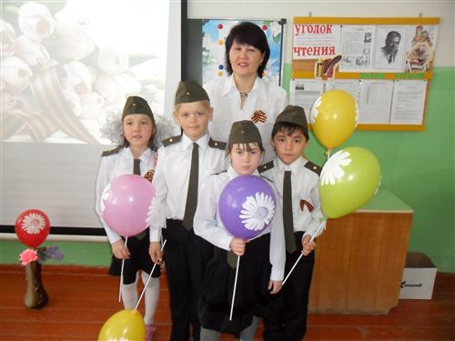
Сценарий внеклассного мероприятия
«УРОК МУЖЕСТВА»
Тема: «Дети блокадного Ленинграда»
( проведён 27 января 2012 года в МКОУ « ООШ поселка Начало»)
Оборудование : проектор, компьютер, экран, презентации о войне, выставка книг о блокадном Ленинграде, рисунки детей, цветы и воздушные шары, плакат «День Победы»
Ученики в парадной форме, в военных пилотках, класс оформлен плакатами , рисунками, возле классного уголка оформлена выставка книг «27 января – День снятия блокады Ленинграда».
На экране слайды презентации.

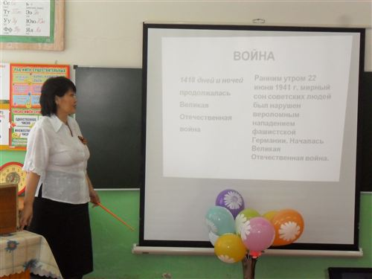

Презентация «Дети блокадного Ленинграда»
Учитель читает слова на фоне музыки Моцарта «Реквием»
Учитель: Стой! Остановись! Время замри! Замри и оглянись в прошлое. Оглянись на них, кого сейчас нет, кто сейчас с камня смотрит на нас с высоты своих памятников(Слайд 1).
Стой! Остановись! Никогда не проходи мимо гранитной стены, на которой золочёнными буквами вписаны имена павших на поле боя, замученных в фашистских застенках, сожжённых, повешанных, уничтоженных, но всё-таки непокорённых. Остановись у красной стены, обагрённой кровью погибших, красной стены - кровавой стены.(Слайд 2)
Кирилл: Память... Она имеет начало, но не имеет конца. Вот уже много лет всё и ждут и ждут запаздавшие письма с войны, и матери не верят похоронкам и невесты ждут, а сыновья стали взрослее своих отцов. И нет покоя вернувшимся, ибо каждый из них повторяет: "Я остался в живых, потому что кто-то погиб за меня". И их тела, возложенные в землю, давно стали землёй и благодаря одному сердцу, переставшему биться, на земле нашей стучат тысячи сердец! (Слайд 3)
Дима: Достоверно подсчитано, что в каждую минуту войны погибло 10 человек. Из каждой сотни юношей 1923 г. рожд., 18-летних с войны вернулся только 1. (Слайд 4)
Учитель: Было убито 16 747 чел., ранено 33 782, от голода умерли 641 803 человек, осталось без крова 716 000 мирных жителей. (Слайд 5)

Обзор выставки книг о блокадном Ленинграде:
Слово предоставляется Яковенко Нине Ивановне, библиотекарю сельской библиотеки.
Яковенко Н.И рассказывает о книгах с выставки « 27 января – день снятия блокады Ленинграда»

Диана:
Вместо супа -
Бурда из столярного клея,
Вместо чая -
Заварка сосновой хвои,
Это было б ничего,
Только руки немеют,
Только ноги
Становятся вдруг не свои.
Только сердце
Внезапно сожмётся как ёжик,
И глухие удары пойдут невпопад...
Сердце!
Надо стучать, если даже не можешь
Ведь на наших сердцах -
Ленинград!
Бей сердце!
Стучи несмотря на усталость,
Слышишь:
Город клянётся, что враг не пройдёт!
... Сотый день догорает
Как потом оказалось.
Впереди ещё 800 ! (Слайд 5)
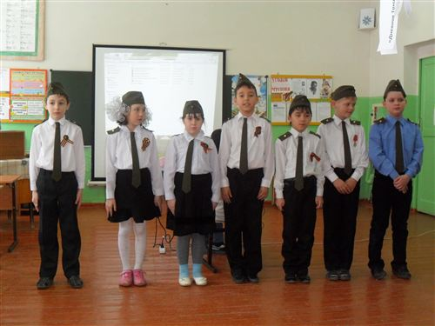
Учитель: Навсегда вошла в сознании каждого ленинградца Ладожская Дорога жизни. 22 ноября 1941 года толщина льда на Ладожском озере достигла 13 см., а по ледовой трассе пошли первые машины. Эта трасса в донесении называлась скромно "Военно-автомобильная дорога "101". Но ленинградцы дали ей имя, в которое вложили всю свою надежду и благодарность - Дорога жизни. Фашисты непрерывно бомбили и обстреливали дорогу. Гибли люди. Машины проваливались в полыньи. На трассе погибло 1004 автомашины - многие с людьми и грузом. Но легендарная дорога жизни действовала бесперебойно. (Слайд 6)
Валера:
Они лежали на снегу
Недалеко от города.
Они везли сюда муку
И умирали с голода. (Слайд 7)
Учитель: Она жила в Ленинграде, обыкновенная девочка из обыкновенной большой семьи. Училась в школе, любила родных, читала, дружила, ходила в кино. И вдруг началась война, враг окружил город. Блокадный дневник девочки до сих пор волнует людей. Жила-была девочка. Звали её Таня Савичева.
Дима: Время - лучший врач. Когда люди придумывали эту поговорку, они не знали о существовании дневника Тани Савичевой. (Слайд 8)
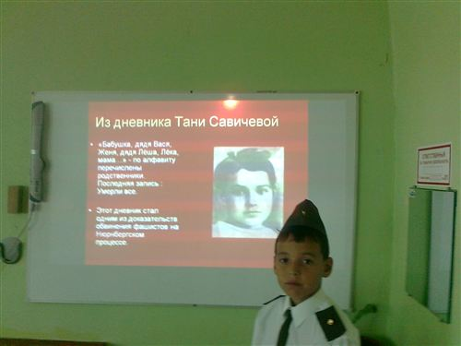
Таня:
Эта толстая тетрадь стоит многих толстых книг.
Таня Савичева. Таня, ты в сердцах у нас жива,
Затаив свои дыханья, слышит мир
Твои слова. (Слайд 9)
Женя умерла 28 декабря в 12.30 утра 1941 года.
Бабушка умерла 25 декабря в 3 часа дня 1942 года
Лёня умер 17 марта в 8 часов утра 1942 года
Дядя Вася умер 13 апреля в 2 часа дня 1942 года
Дядя Лёша умер 10 мая в 4 часа дня 1942 года
Мама - 13 мая в 7 часов 30 мин. утра 1942 года
Савичевы умерли все. Осталась одна Таня. (Слайд 10)

Настя:
Сломя зловещий гул орудий
Пронеслась войны гроза.
Но всё также память людям
Смотрит пристально в глаза.
К солнцу тянутся берёзки,
Пробивается трава,
Но на скорбном Пискарёвском
Обожгут сердца слова:
Здесь лежат ленинградцы:
Здесь горожане - мужчины, женщины, дети
Рядом с ними солдаты - красноармейцы.
Их имён благородных мы здесь перечислить не сможем
Так их много под вечной охраной гранита.
Но знай, внимающий этим камням.
Никто не забыт и ничто не забыто.
( Музыка. «Реквием» Моцарта; Слайды11-14.)
Максим:
Здесь всегда тихо.
Здесь говорит история.
Здесь говорит подвиг.
Здесь говорит нетленная память народа
О героях великой битвы. (Слайд 15)
... Медленной, суровой вереницей идут и идут люди по Пискарёвскому кладбищу. День за днём, год за годом. Словно несут они, сменяя друг друга, почётный караул у других могил.
Время - лекарь.
И эту роль
Повторяет оно со всеми.
Но бывает
Людская боль,
Над которой
Не властно время.
Вот опять
Через несколько лет!
Эта женщина
В День Победы
Не венок, не цветок, а хлеб
Принесла на могилу деду... (Слайд 16)
Зафар:
Мы знаем, вы не зря страдали,
Вы гордо всё стерпеть смогли.
Спасибо, что людей спасали
И нас ценою жертв спасли.
Вам не забыть всех тех мучений,
Через которые прошли.
Но спустя много поколений
Вас знают даже малыши.
И сквозь столетья ваша слава
Мы знаем точно, пролетит.
С людьми такими, как тогда вы
Всегда Россия победит. (Слайд 17)

Учитель и дети зажигают свечи
Учитель:
Я думаю о тех, кто не вернулся. И сегодня опять достану старые карточки своих 20-летних друзей и товарищей. И когда совсем догорит закат, я не включу свет. Зажгу белые свечи и память о них: и рядом со мной сядут Мишка-танкист, Катя-санитарка, Иван... (Слайд со свечой)
Настя: Мы не будем говорить про войну, разве совсем немножко. Я доскажу им, когда и чем кончилась она. И буду сидеть, пока не догорят белые свечи.( Слайд с памятником «Загубленное детство»)
Учитель: Безгранична наша скорбь о погибших в войну. Но силу, а не слабость рождает она. Силу, восхищённую подвигом людей. Благодарность людям, отдавшим свою жизнь во имя нашей родины:
Стремление быть достойными их
Наш долг ушедшим без времени неоплачен
Наш долг любить Родину так как они
Сделать для народа всё, что они не успели.
Герои не умирают. Они сегодня зовут вперёд. Спасибо же вам, живущим в нашей памяти, в наших делах!
«Реквием» Р. Рождественского в исполнении учащихся:
Эльдар:
Помните!
Через века,
Через года,- помните!
О тех, кто уже не придёт никогда, - помните!
Кирилл:
Не плачьте!
В горле сдержите стоны, горькие стоны.
Памяти павших будьте достойны!
Вечно достойны!
Диана:
Хлебом и песней, мечтой и стихами,
Жизнью просторной, каждой секундой,
Каждым дыханием будьте достойны!
Таня:
Люди!
Покуда сердца стучатся, - помните!
Какою ценой завоёвано счастье, - пожалуйста, помните!
Дима:
Песню свою отправляя в полёт, - помните!
О тех, кто уже никогда не споёт,- помните!
Детям своим расскажите о них,
Чтоб запомнили! Детям своим расскажите о них, чтоб запомнили!
Детям детей расскажите о них, чтоб запомнили!
Детям детей расскажите о них, чтобы запомнили!
Зафар:
Во все времена бессмертной Земли помните!
К мерцающим звёздам ведя корабли, - о погибших помните!
Валера:
Встречайте трепетную весну, люди земли.
Убейте войну, прокляните войну,
Люди Земли!

Представление гостя Урока Мужества:
Учитель: Сегодня у нас в гостях Нелюбина Зинаида Васильевна. В годы войны она была маленькой девочкой. У неё осталось много ярких воспоминаний о тех тяжёлых временах детства. Зинаида Васильевна, расскажите нам о своём военном детстве. Где Вы жили во время войны? Как учились в школе? Как жила ваша семья? О чём Вы мечтали? Как Вы запомнили свои военные детские годы? О чём бы Вы хотели рассказать нашим ученикам?

Интервью Нелюбиной З.В о военном детстве.

Учитель: Спасибо, Зинаида Васильевна за интересный рассказ о вашем военном и послевоенном детстве. Мы споём для Вас песню «Подари улыбку миру».

Звучит песня «Подари улыбку миру»

Учитель:А сейчас мы проведём работу с сенсорными крестами по книгам о войне. Готовясь к Уроку Мужества, мы прочитали много детских книг о войне. Узнали о детях-ленинградцах, об их маленьких и больших подвигах, о том, как они жили во время блокады.

Работа с сенсорными крестами ( на крестах висят опорные слова по теме «Дети и война», ученики выбирают слова и отвечают на вопросы о том, что обозначают эти понятия)

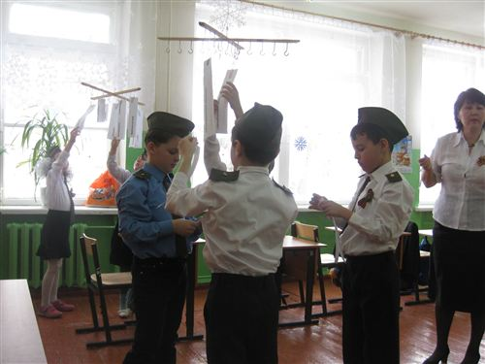
Учитель:
Молодцы, ребята! Вы очень хорошо поработали с трудными заданиями. Вы, действительно, знаете много о войне и о блокаде. Этот Урок Мужества не пройдёт бесследно в ваших сердцах.
Сегодня, 27 января 2012 года – День полного освобождения Ленинграда от фашистской блокады – священная дата для всего нашего народа. В мировой истории нет подвига, равного подвигу Ленинграда в годы Великой Отечественной войны. 900 долгих дней и ночей ленинградцы обороняли родной город. Вера в победу, в добро и справедливость, в мирную жизнь помогала им преодолевать немыслимые испытания, превозмогать голод и холод, бороться во имя счастливого будущего нашей Родины. Многие жители и защитники Ленинграда не дожили до праздничного салюта Победы.
Вечная им память! Почтим минутой молчания всех погибших во время блокады.

Минута Молчания

Учитель:
Наш Урок Мужества подошел к концу. Я благодарю всех гостей нашего мероприятия, всех учеников школы за подготовку и участие в этом мероприятии. Сегодня мы пойдём в гости к нашим ветеранам – блокадникам. В нашем посёлке проживают две замечательные женщины : Руш И.Н и Косырева З.А. Они жили в Ленинграде во время войны, были блокадными детьми. Мы поздравим их с Днём снятия блокады, возьмём интервью у ветеранов-блокадников. Результаты нашей проектной работы мы опубликуем в материалах группы «Дневник Тани Савичевой» . Эту группу создал наш ученик Дуюнов Дмитрий в социальной сети «Дневник.ру». Итогом исследовательской работы будет выступление Дуюнова Дмитрия на НПК «Шаг в будущее» с проектом «Дети блокадного Ленинграда» .

